Back To School Night Information Session – Teacher Pointers -
- Bienvenida
- Mencionar a padres que toda esta informacion se la vamos a mandar por email
- Pedir a los padres que se presenten y digan el nombre de sus hijo(s)
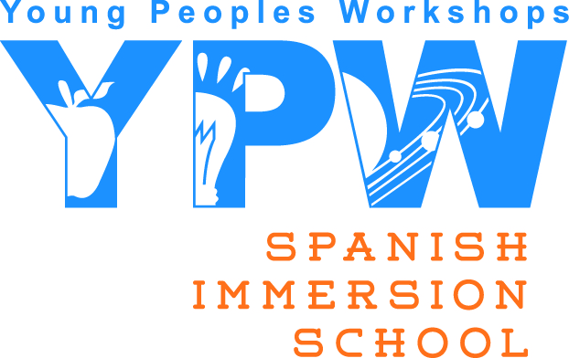
- Presentacion de equipo de trabajo
  - Maestra a Cargo:
    - Biografia
    - Anos de experiencia como maestro
    - Tiempo en YPW
    - Horario
    - Estudios
    - Poco de vida personal
  - Presentar asistente
- Comunicacion
  - Horario de maestro y asistente
  - Daily notes
  - Bulletin Board
  - Emails
- Reglas del salon
  - Todo marcado con nombre del nino
    - Comida
    - Botellas
    - Ropa
  - Ropa
    - Como los ninos deben venir a la escuela
    - Que tanta ropa extra traer a la escuela
    - Zapatos – Que tipo de zapatos deben traer –
  - School Supplies
    - YPW provee todo con la exepcion de:
        - Panales (necesario por una semana)
        - Wipes (1 caja)
        - Ropa extra. Infants 2 cambios de ropa en zip lock
        - Por favor dejar solamente lo necesario – queremos mantener el salon de los ninos limpios y organizados. No queremos guarder bolsas con cosas extras. Solamente lo especificado anteriormente.
  - No hay necesidad de traer cobijas / blankets
    - La escuela lo provee
    - Desinfectamos las camas al menos una vez a la semana
    - Lavamos las cobijas y sabanas al menos una vez a la semana
    - Los estudiantes no comparten sabanas / cobijas / camas / cunas
  - Juguetes
    - No traer de la casa
  - Comida
    - Lunch saludable
    - LA escuela provee merienda por la manana y por la tarde.
    - Nuevo menu.
- Drop Off and Pick Up
  - See handout
- Filosofia del salon
- Curriculum
- Que esperar este ano
- Discipline
- ???

